2º curso / 2º cuatr.  Grado Ingeniería Informática |  | Arquitectura de Computadores (AC)  Cuaderno de prácticas.  Bloque Práctico 0. Entorno de programación  Estudiante (nombre y apellidos): Francisco Domínguez Lorente  Grupo de prácticas y profesor de prácticas: Christian Morillas (B1)  Fecha de entrega: 13/02/2019  Fecha evaluación en clase: 14/02/2019

Antes de comenzar a realizar el trabajo de este cuaderno consultar el fichero con los normas de prácticas que se encuentra en SWAD
Parte I. Ejercicios basados en los ejemplos del seminario práctico
Crear el directorio con nombre bp0 en atcgrid y en el PC local.
- Ejecutar lscpu en el PC y en un nodo de cómputo de atcgrid.
(a) Mostrar con capturas de pantalla el resultado de estas ejecuciones.
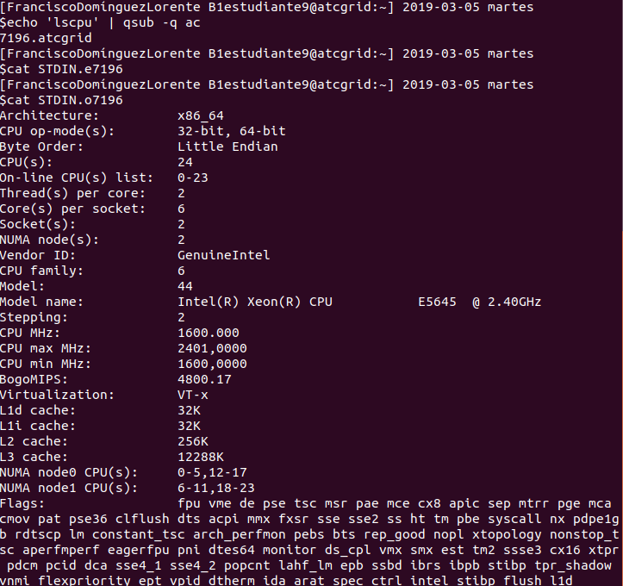
RESPUESTA: Primera imagen con ATCGrid y segunda imagen ordenador personal
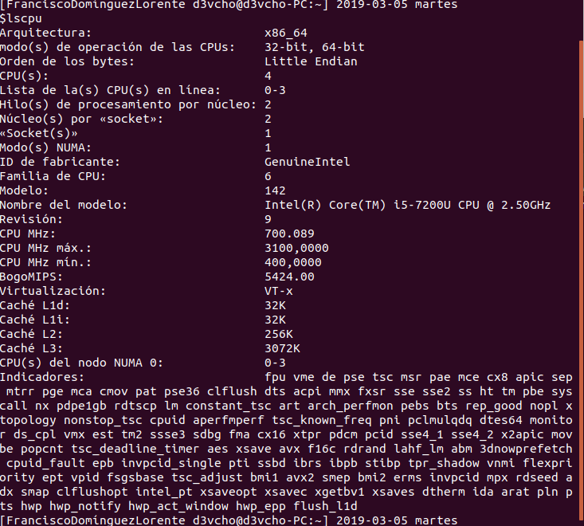
(b) ¿Cuántos cores físicos y cuántos cores lógicos tienen los nodos de cómputo de atcgrid y del PC? Razonar las respuestas
RESPUESTA: Con ATCGrid tenemos 24 cores lógicos y 12 cores físicos (puesto que cada core físico tiene 2 cores lógicos) y en el ordenador personal tenemos 4 cores lógicos y y 4 cores físicos.
- Compilar y ejecutar en el PC el código HelloOMP.c del seminario (recordar que se debe usar un directorio independiente para cada ejercicio dentro de bp0 que contenga todo lo utilizado, implementado o generado durante el desarrollo del mismo, para el presente ejercicio el directorio sería ejer2, como se indica en las normas de prácticas).
(a) Adjuntar capturas de pantalla que muestren la compilación y ejecución en el PC.
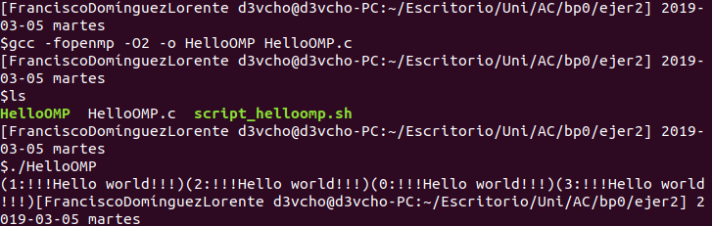
RESPUESTA:
(b) Justificar el número de “Hello world” que se imprimen en pantalla en ambos casos teniendo en cuenta la salida que devuelve lscpu.
RESPUESTA: Se muestran 4 “Hello world” ya que en el argumento de printf() se incluye la función omp_get_thread_num() que devuelve el número de hebra que se está ejecutando. Como solo dispongo de 4 núcleos lógicos, ese es el número de hebras que se ejecutan.
- Copiar el ejecutable de HelloOMP.c que ha generado anteriormente y que se encuentra en el directorio ejer2 del PC al directorio ejer2 de su home en el front-end de atcgrid. Ejecutar (desde el directorio de este ejercicio, ejer3) este código en un nodo de cómputo de atcgrid usando la cola ac del gestor de colas (no use ningún script).
(a) Adjuntar capturas de pantalla que muestren la copia del fichero, el envío a la cola de la ejecución y el resultado de esta ejecución tal y como la devuelve el gestor de colas.
RESPUESTA:
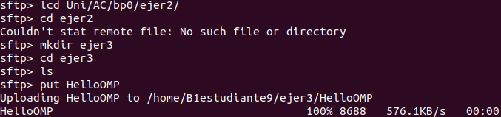
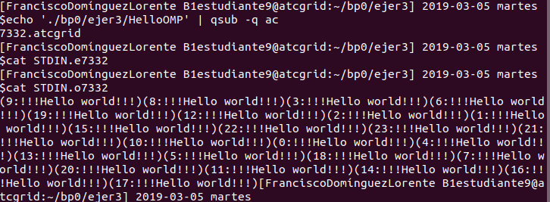
(b) Justificar el número de “Hello world” que se observan en el resultado teniendo en cuenta la salida que devuelve lscpu.
RESPUESTA: Se muestran 24 “Hello world”, ya que siguiendo el razonamiento del apartado anterior, ahora la máquina de ATCGrid consta de 24 núcleos lógicos que coincide con el número de hebras 0
- Modificar en su PC HelloOMP.c para que se imprima “world” en un printf distinto al usado para “Hello”, en ambos printf se debe imprimir el identificador del thread que escribe en pantalla. Nombrar al código resultante HelloOMP2.c. Compilar este nuevo código en el PC y ejecutarlo. Copiar el fichero ejecutable resultante en el front-end de atcgrid (directorio ejer4). Ejecutar el código en un nodo de cómputo de atcgrid usando el script script_helloomp.sh del seminario (el nombre del ejecutable en el script debe ser HelloOMP2).
(a) Adjuntar capturas de pantalla que muestren el nuevo código, la compilación, la copia a atcgrid, el envío a la cola de la ejecución y el resultado de esta ejecución tal y como la devuelve el gestor de colas.
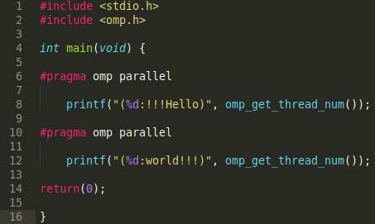
RESPUESTA:
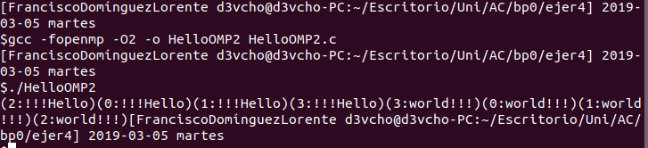
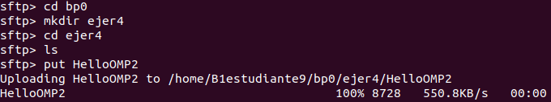
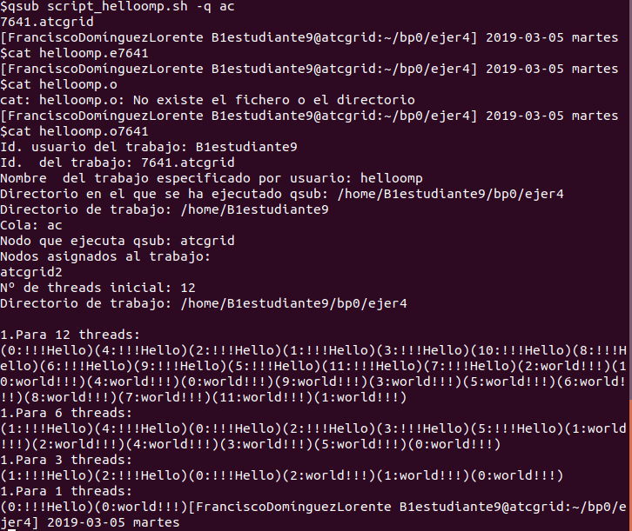
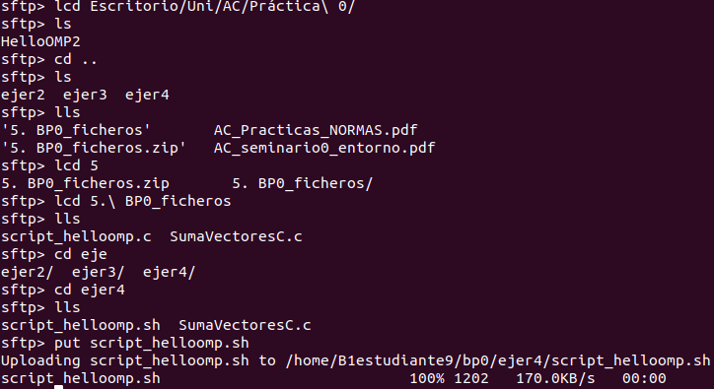(b) ¿Qué nodo de cómputo de atcgrid ha ejecutado el script? Explicar cómo ha obtenido esta información.
RESPUESTA: Lo ejecuta el nodo atcgrid2 según el campo que pone “Nodos asignados al trabajo”
(c) ¿Qué ocurre si se ejecuta el script usando ./HelloOMP2 en lugar de $PBS_O_WORKDIR/HelloOMP2? Razonar respuesta y adjuntar capturas de pantalla que muestren lo que ocurre.
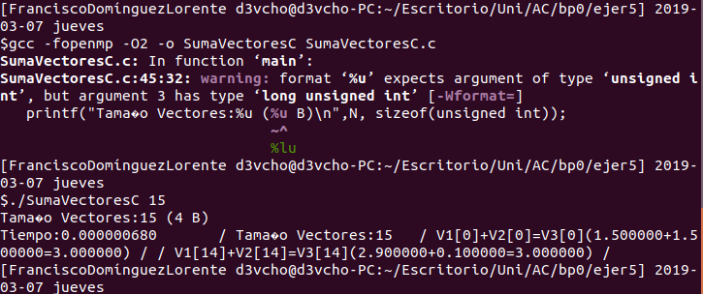
RESPUESTA: Se obtienen errores en la línea 30 del código como se muestra a continuación:
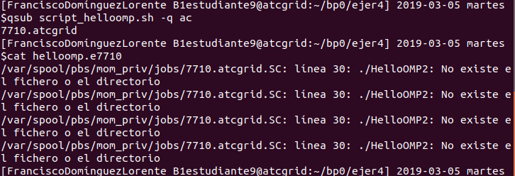
Esa línea anteriormente dependía de la variable $PBS_O_WORKDIR que hacía referencia al directorio de trabajo, por lo que la ruta la obtiene directamente con la variable. Al eliminarla, no toma la ruta y por consiguiente da error.
Parte II. Resto de ejercicios
- Generar en el PC el ejecutable del código fuente C del Listado 1 para vectores locales (para ello antes de compilar debe descomentar la definición de VECTOR_LOCAL y comentar las definiciones de VECTOR_GLOBAL y VECTOR_DYNAMIC). El comentario inicial del código muestra la orden para compilar (siempre hay que usar –O2 al compilar como se indica en las normas de prácticas). Incorporar volcados de pantalla que demuestren la compilación y la ejecución correcta del código en el PC (leer lo indicado al respecto en las normas de prácticas).
RESPUESTA:

- En el código del Listado 1 se utiliza la función clock_gettime() para obtener el tiempo de ejecución del trozo de código que calcula la suma de vectores. El código se imprime la variable ncgt,
(a) ¿qué contiene esta variable?
RESPUESTA: Contiene el tiempo de ejecución de la suma, que se obtiene haciendo la resta de las dos variables cgt1 y cgt2, siendo una que hace referencia al instante anterior a la suma, y otra justo después de acabar. El resultado se fuerza a que sea de tipo double y está expresado en nanosegundos.

(b) ¿en qué estructura de datos devuelve clock_gettime() la información de tiempo (indicar el tipo de estructura de datos, describir la estructura de datos, e indicar los tipos de datos que usa)?
RESPUESTA: Los devuelve en un struct llamado timespec que consta de tan solo 2 variables: La primera es de tipo time_t llamada tv_sec que expresa la medida del tiempo en segundos, y la segunda es de tipo long llamada tv_nsec que expresa el tiempo en nanosegundos.
(c) ¿qué información devuelve exactamente la función clock_gettime()en la estructura de datos descrita en el apartado (b)? ¿qué representan los valores numéricos que devuelve?
RESPUESTA: La función devuelve un entero que puede tomar dos únicos valores: Toma el valor 0 si la función se ha ejecutado con éxito, o el valor -1 en caso contrario (que puede ocurrir debido a errores de punteros o del reloj del sistema que se pretende usar).
- Ejecutar en atcgrid el código generado en el apartado anterior usando el script del Listado 2. Ejecutar el código también en el PC para los mismos tamaños de los vectores. ¿Se obtiene error para alguno de los tamaños? En caso afirmativo, ¿a qué se debe este error? (Incorporar volcados de pantalla como se indica en las normas de prácticas )
RESPUESTA: Se obtienen errores para tamaños superiores a 262144, debido a que los vectores (locales) superan el tamaño de la pila y generan “Violación del Segmento”.
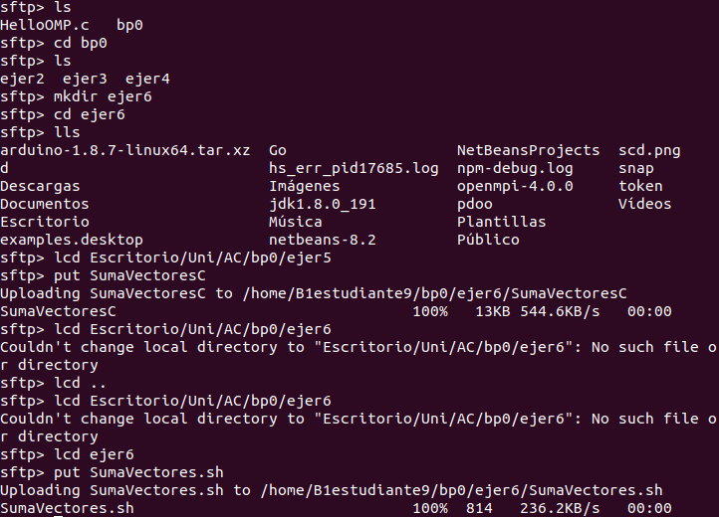
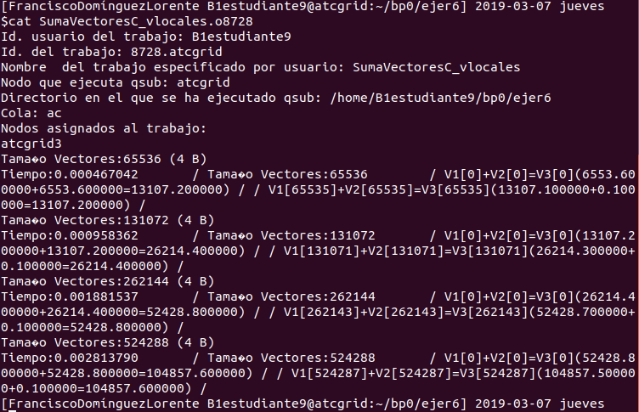
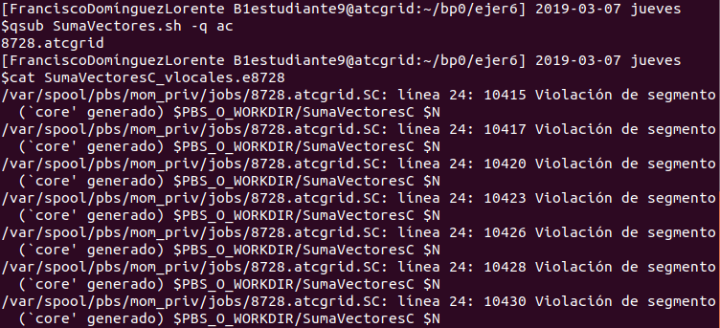
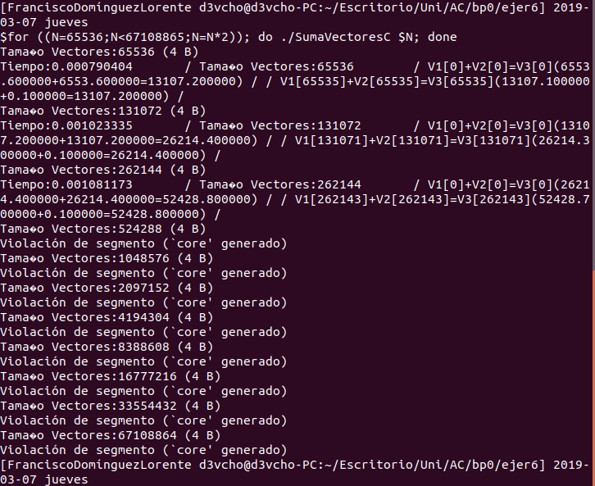
- Generar los ejecutables del código fuente C para vectores globales y para dinámicos. Ejecutar los dos códigos en un nodo de cómputo de atcgrid usando un script como el del Listado 2 para el mismo rango de tamaños utilizado en el ejercicio anterior. Hay que poner en el script el nombre de los ficheros ejecutables generados en este ejercicio. Ejecutar también los códigos en el PC. ¿Se obtiene error usando vectores globales o dinámicos? ¿A qué cree que es debido? (Incorporar volcados de pantalla como se indica en las normas de prácticas)
RESPUESTA: No se producen errores ni en los vectores globales ni en los dinámicos, puesto que los globales no dependen del tamaño de la pila del programa, ni los dinámicos ya que su memoria es reutilizable durante la ejecución del programa.
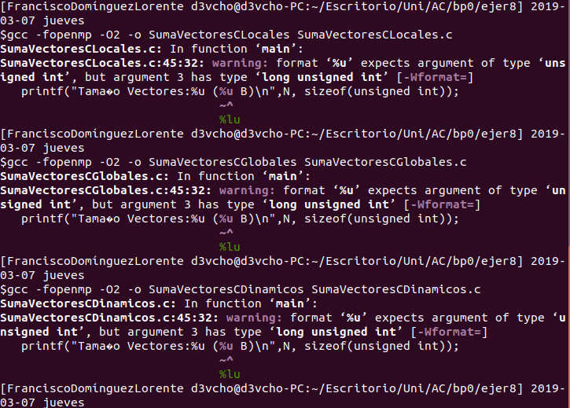
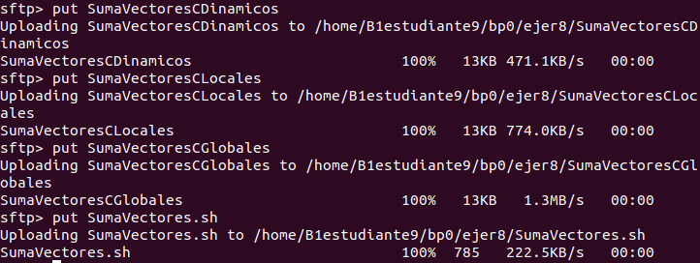
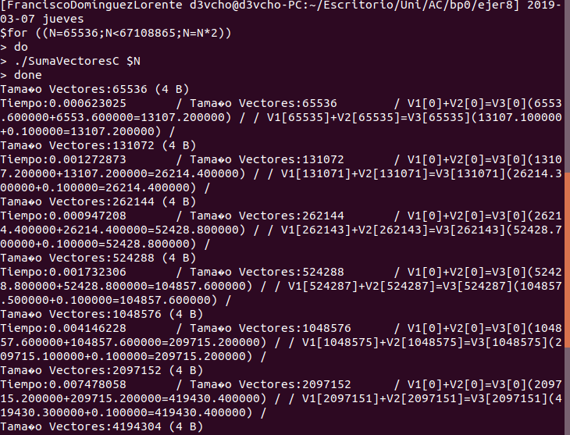
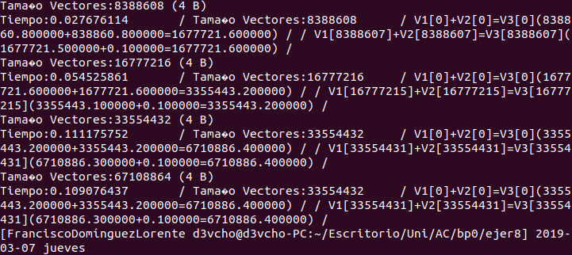
PC – Vectores Globales

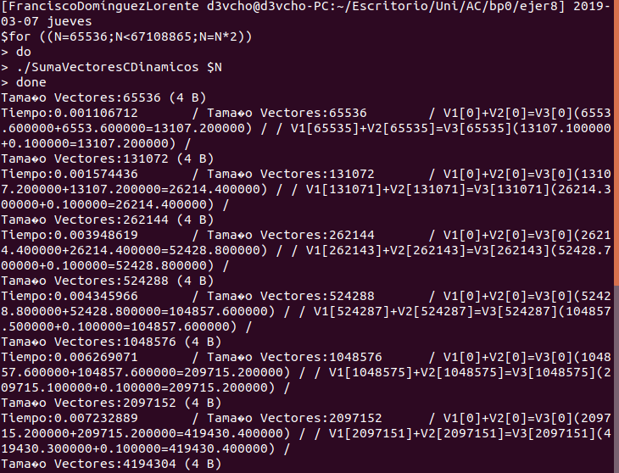
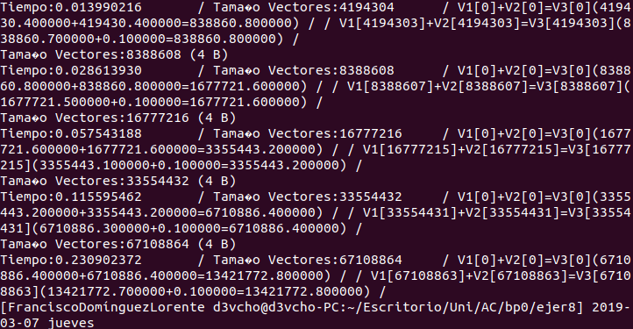
PC – Vectores Dinámicos
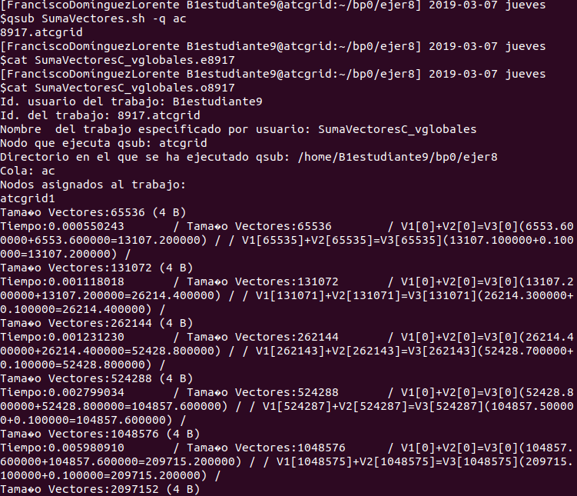
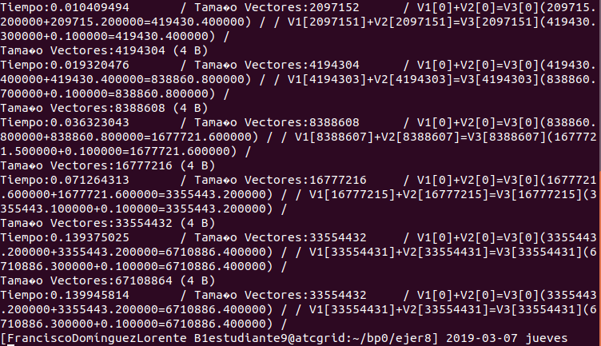
ATCGrid – Globales

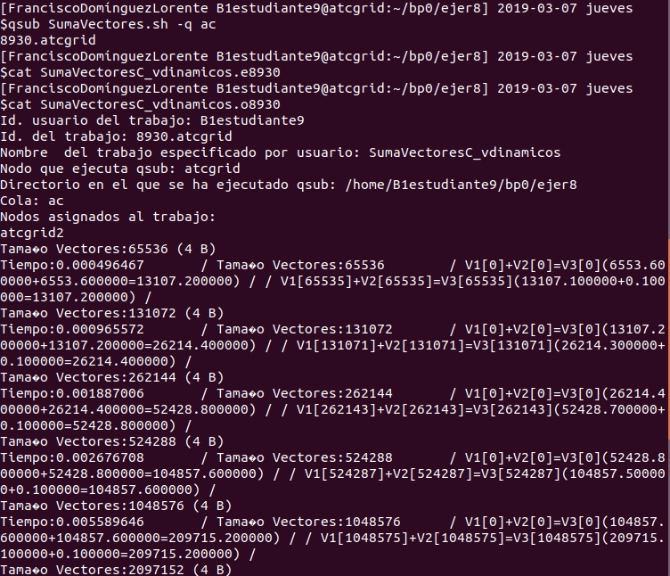

ATCGrid – Vectores dinámicos

- Rellenar una tabla como la Tabla 1 en una hoja de cálculo con los tiempos de ejecución obtenidos en los ejercicios anteriores para el trozo de código que realiza la suma de vectores. Debe haber una tabla para atcgrid y otra para su PC en la hoja de cálculo. En la columna “Bytes de un vector” hay que poner el total de bytes reservado para un vector. Con ayuda de la hoja de cálculo representar en una misma gráfica los tiempos de ejecución obtenidos en atcgrid y en su PC para vectores locales, globales y dinámicos (eje y) en función del tamaño en bytes de un vector (por tanto, los valores de la segunda columna de la tabla, que están en escala logarítmica, deben estar en el eje x). Utilizar escala logarítmica en el eje de ordenadas (eje y). (NOTA: Se recomienda usar en la hoja de cálculo el mismo separador para decimales que usan los códigos. Este separador se puede modificar en la hoja de cálculo.)
(a) Copiar las tablas y la gráfica en el cuaderno de prácticas.
RESPUESTA:
Para mi PC:
Nº de Componentes | Bytes de un vector | Tiempo para vect. locales | Tiempo para vect. globales | Tiempo para vect. dinámicos
65536 | 262144 | 0,000790404 | 0,000623025 | 0,001106712
131072 | 524288 | 0,001023335 | 0,001272873 | 0,001574436
262144 | 1048576 | 0,001081173 | 0,000947208 | 0,003948619
524288 | 2097152 |  | 0,001732306 | 0,004345966
1048576 | 4194304 |  | 0,004146228 | 0,006269071
2097152 | 8388608 |  | 0,007478058 | 0,007232889
4194304 | 16777216 |  | 0,013788428 | 0,013990216
8388608 | 33554432 |  | 0,027676114 | 0,02861393
16777216 | 67108864 |  | 0,054525861 | 0,057543188
33554432 | 134217728 |  | 0,111175752 | 0,115595462
67108864 | 268435456 |  |  | 0,230902372
Para ATCGrid:
Nº de Componentes | Bytes de un vector | Tiempo para vect. locales | Tiempo para vect. globales | Tiempo para vect. dinámicos
65536 | 262144 | 0,000467042 | 0,000550243 | 0,000496467
131072 | 524288 | 0,000958362 | 0,001118018 | 0,000965572
262144 | 1048576 | 0,001881537 | 0,00123123 | 0,001887006
524288 | 2097152 | 0,00281379 | 0,002799034 | 0,002676708
1048576 | 4194304 |  | 0,00598091 | 0,005589646
2097152 | 8388608 |  | 0,010409494 | 0,010106484
4194304 | 16777216 |  | 0,019320476 | 0,018061174
8388608 | 33554432 |  | 0,036323043 | 0,03437267
16777216 | 67108864 |  | 0,071264313 | 0,067948613
33554432 | 134217728 |  | 0,139375025 | 0,134947998
67108864 | 268435456 |  |  | 0,257399641

Gráfica resultante:
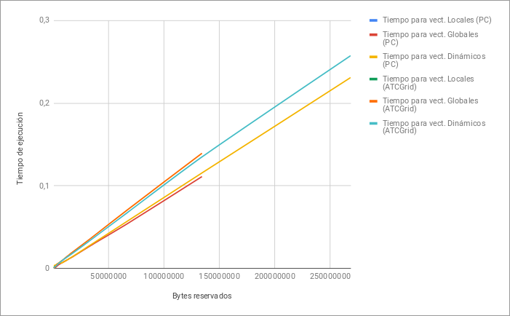
(b) ¿Hay diferencias en los tiempos de ejecución?
RESPUESTA: Sí, notamos diferencias sobre todo en la ejecución en vectores locales y globales, siendo menor el tiempo de ejecución en mi PC que en ATCGrid (visibles bastante bien en la gráfica).

- (a) ¿Cuál es el máximo valor que se puede almacenar en la variable N teniendo en cuenta su tipo? Razonar respuesta.
RESPUESTA: El máximo valor que puede tomar N es 2³²-1 = 4294967295 (hay que restarle 1 ya que empieza en 0), y que coincide con 4B (es el valor de sizeof(unsigned int)).
(b) Modificar el código fuente C (en el PC) para que el límite de los vectores cuando se declaran como variables globales sea igual al máximo número que se puede almacenar en la variable N y generar el ejecutable. ¿Qué ocurre? ¿A qué es debido? (Incorporar volcados de pantalla que muestren lo que ocurre)
RESPUESTA: No se llega a compilar el programa debido a que el valor de la variable es demasiado grande y es necesario truncarlo.

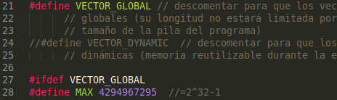
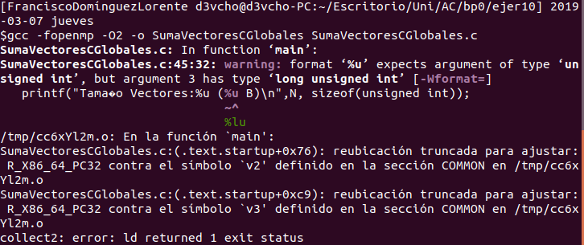

Entrega del trabajo
Leer lo indicado en las normas de prácticas sobre la entrega del trabajo del bloque práctico en SWAD.
Listado 1 . Código C que suma dos vectores
/* SumaVectoresC.c
Suma de dos vectores: v3 = v1 + v2

Para compilar usar (-lrt: real time library, no todas las versiones de gcc necesitan que se incluya -lrt):
gcc -O2 SumaVectores.c -o SumaVectores –lrt
gcc -O2 –S SumaVectores.c –lrt //para generar el código ensamblador

Para ejecutar use: SumaVectoresC longitud
*/

#include <stdlib.h> // biblioteca con funciones atoi(), malloc() y free()
#include <stdio.h> // biblioteca donde se encuentra la función printf()
#include <time.h> // biblioteca donde se encuentra la función clock_gettime()

//Sólo puede estar definida una de las tres constantes VECTOR_ (sólo uno de los ...
//tres defines siguientes puede estar descomentado):
//#define VECTOR_LOCAL // descomentar para que los vectores sean variables ...
// locales (si se supera el tamaño de la pila se ...
// generará el error "Violación de Segmento")
//#define VECTOR_GLOBAL// descomentar para que los vectores sean variables ...
// globales (su longitud no estará limitada por el ...
// tamaño de la pila del programa)
#define VECTOR_DYNAMIC // descomentar para que los vectores sean variables ...
// dinámicas (memoria reutilizable durante la ejecución)
#ifdef VECTOR_GLOBAL
#define MAX 33554432 //=2^25
double v1[MAX], v2[MAX], v3[MAX];
#endif

int main(int argc, char** argv){

int i;
struct timespec cgt1,cgt2; double ncgt; //para tiempo de ejecución

//Leer argumento de entrada (nº de componentes del vector)
if (argc<2){
printf("Faltan nº componentes del vector\n");
exit(-1);
}

unsigned int N = atoi(argv[1]); // Máximo N =2^32-1=4294967295 (sizeof(unsigned int) = 4 B)
#ifdef VECTOR_LOCAL
double v1[N], v2[N], v3[N]; // Tamaño variable local en tiempo de ejecución ...
// disponible en C a partir de actualización C99
#endif
#ifdef VECTOR_GLOBAL
if (N>MAX) N=MAX;
#endif
#ifdef VECTOR_DYNAMIC
double *v1, *v2, *v3;
v1 = (double*) malloc(N*sizeof(double));// malloc necesita el tamaño en bytes
v2 = (double*) malloc(N*sizeof(double)); //si no hay espacio suficiente malloc devuelve NULL
v3 = (double*) malloc(N*sizeof(double));
if ( (v1==NULL) || (v2==NULL) || (v3==NULL) ){
printf("Error en la reserva de espacio para los vectores\n");
exit(-2);
}
#endif

//Inicializar vectores
for(i=0; i<N; i++){
v1[i] = N*0.1+i*0.1; v2[i] = N*0.1-i*0.1; //los valores dependen de N
}

clock_gettime(CLOCK_REALTIME,&cgt1);
//Calcular suma de vectores
for(i=0; i<N; i++)
v3[i] = v1[i] + v2[i];

clock_gettime(CLOCK_REALTIME,&cgt2);
ncgt=(double) (cgt2.tv_sec-cgt1.tv_sec)+
(double) ((cgt2.tv_nsec-cgt1.tv_nsec)/(1.e+9));

//Imprimir resultado de la suma y el tiempo de ejecución
if (N<10) {
printf("Tiempo(seg.):%11.9f\t / Tamaño Vectores:%u\n",ncgt,N);
for(i=0; i<N; i++)
printf("/ V1[%d]+V2[%d]=V3[%d](%8.6f+%8.6f=%8.6f) /\n",
i,i,i,v1[i],v2[i],v3[i]);
}
else
printf("Tiempo(seg.):%11.9f\t / Tamaño Vectores:%u\t/ V1[0]+V2[0]=V3[0](%8.6f+%8.6f=%8.6f) / /
V1[%d]+V2[%d]=V3[%d](%8.6f+%8.6f=%8.6f) /\n",
ncgt,N,v1[0],v2[0],v3[0],N-1,N-1,N-1,v1[N-1],v2[N-1],v3[N-1]);

#ifdef VECTOR_DYNAMIC
free(v1); // libera el espacio reservado para v1
free(v2); // libera el espacio reservado para v2
free(v3); // libera el espacio reservado para v3
#endif
return 0;
}

Listado 2 . Script para la suma de vectores (SumaVectores.sh). Se supone en el script que el fichero a ejecutar se llama SumaVectorC.
#!/bin/bash
#Todos los scripts que se hagan para atcgrid deben incluir lo siguiente:
#Se asigna al trabajo el nombre SumaVectoresC_vlocales
#PBS -N SumaVectoresC_vlocales
#Se asigna al trabajo la cola ac
#PBS -q ac
#Se imprime información del trabajo usando variables de entorno de PBS
echo "Id. usuario del trabajo: $PBS_O_LOGNAME"
echo "Id. del trabajo: $PBS_JOBID"
echo "Nombre del trabajo especificado por usuario: $PBS_JOBNAME"
echo "Nodo que ejecuta qsub: $PBS_O_HOST"
echo "Directorio en el que se ha ejecutado qsub: $PBS_O_WORKDIR"
echo "Cola: $PBS_QUEUE"
echo "Nodos asignados al trabajo:"
cat $PBS_NODEFILE
# FIN del trozo que deben incluir todos los scripts

#para N potencia de 2 desde 2^16 a 2^26
for ((N=65536;N<67108865;N=N*2))
do
Poner_el_camino_al_ejecutable/SumaVectoresC $N
done

